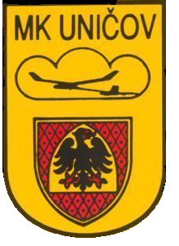
Pořadatel:MK Uničov
Soutěž č.:527
Kategorie:RC-V2
Místo konání:letiště MK Uničov
Datum konání:22.4.2018
Počasí: polojasno, vítr severozápadní do 5m/s,teplota 25°C
Časoměřiči: E. Schwarz, R. Vašíček, R. Salvet
Jury : O. Matula, J. Kadlec, R. Salvet
Ředitel:K. Barbořák

1. Pavel Höfer | LMK D. Lhota | CZE-1006 | 518 | 520 | 520 | 517 | 1558
2. Petr Šnyrych | MMC Bohuňovice | CZE-114-4 | 515 | 518 | 517 | 518 | 1553
3. Ondřej Matula | Ikarus Ostrava | CZE-261-242 | 363 | 515 | 517 | 519 | 1551
4. Jiří Kadlec | LMK Č. Třebová | CZE-313-08 | 512 | 514 | 519 | 517 | 1550
5. Zdeněk Vojkůvka | LMK Prostějov | CZE-327-01 | 515 | 513 | 516 | 517 | 1548
6. Loutocký Petr | LMK Prostějov | CZE-327-009 | 515 | 516 | 415 | 513 | 1544
7. František Höfer | LMK D. Lhota | CZE-1005 | 511 | 515 | 492 | 508 | 1534
8. Franta Holešínský | Ikarus Ostrava | CZE-261-411 | 487 | 498 | 512 | 509 | 1519
9. Karel Barbořák | MK Uničov | CZE-42-26 | 436 | 494 | 510 | 0 | 1440

Přepočet pro žebříček.

1. | 2. | 3. | 4. | 5. | 6. | 7. | 8. | 9. | 10. | 11.
998,7 | 995,5 | 994,2 | 993,6 | 992,3 | 989,7 | 983,3 | 973,7 | 923,1

Během soutěže ani po ní nebyl podán žádný protest.
Výsledkovou listinu zpracoval:Karel Barbořák

